Présentation ENSMASTEEL

# L’année 2019

Voici une vidéo du robot ayant participé à la coupe de France de Robotique 2019

<https://www.youtube.com/watch?v=WQMRV4GLB-E&fbclid=IwAR2Sc--HtQGtcolIvF7bWKR1Icrz7fdnFaeTFdGmD_bZXOrGviLgd1RQVeI>

La mécanique de ce robot était très élaborée et nous donnait un grand avantage sur les concurrents. Seulement, nous avons manqué de temps pour fiabiliser le code du robot… Nous avons tristement terminé à la moitié du classement.

La conception d’un robot comprend plusieurs étapes :

* Choix des actionneurs et de leur agencement sur le robot pour remplir les missions imposées (1 mois)
* CAO complète du robot sous Catia (3 mois)
* Réalisation des pièces grâce à la fab de l’Ensma (merci à Thierry DEGAEY et Jean Marie PETIT) (1 mois)
* Assemblage cablage du robot (0.5 mois)
* Programmation du robot (en parallèle)
* Tests tests et tests

La compétition se déroule en Mai. Les A3 auront du mal à être présent à l’évènement.

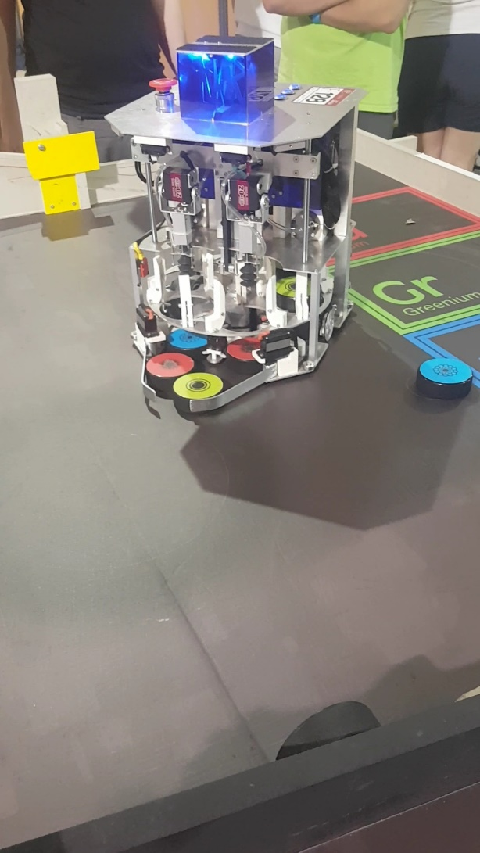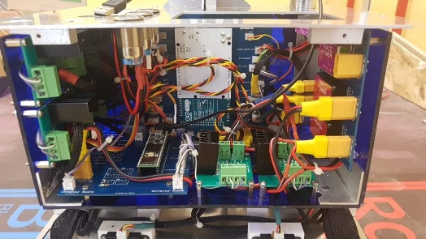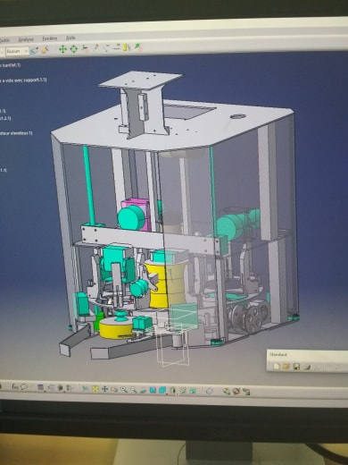

Le cablage

Le robot

CAO

# L’année 2020

Les règles de cette édition 2020 [1] sont sorties fin Septembre. Nous cherchons activement des idées afin d’avoir la mécanique la plus adaptée mais nous n’avons pas encore trouvé.

Cependant le code avance bien grâce aux nouvelles connaissances que l’on acquière cette année en option 3. (Programmation objet notamment)

Une application Android communiquant par Bluetooth avec le Robot a même été développée afin de faciliter le suivi des paramètres du robot en temps réel.

<https://drive.google.com/open?id=17f3pNQzrECGJi3cIcOiAiG0IJp1wHuwB>

(Contexte : Le « ghost » est la cible de l’asservissement. Le robot essaye systématiquement de se superposer au ghost)

Actuellement, ce code permet de définir des séquences d’actions (go to, spin, sleep…) qui sont suivie par le robot. Il manque toute la partie permettant de mettre en œuvre les actionneurs. Egalement, certaines de nos librairies demanderaient à être réécrite de façon plus robuste et avec un meilleur niveau d’abstraction.

# Intégration du projet sur nos heures de cours

Les A3 (ex A2 en 2019) ayant participé à ce projet sont Tom Juttet, Jacobus Algera, Lucas Maindive, Benoit Varillon et moi-même (Alexandre KIENTZ).

Nous avons tous les 5 envie de continuer à travailler sur ce projet et ce serait un gain de temps considérable que nous puissions consacrer du temps « scolaire » pour travailler sur le robot.

Cependant, le code est déjà à un stade avancé[2], d’autant plus que les A2 codent aussi. Je doute que nous ayons besoin d’y consacrer 5x120h de travail. De plus, nous voudrions attendre la présentation des BE avant de nous engager.

Nous pensons donc qu’il serait peut-être préférable d’intégrer la programmation du robot de l’Ensmasteel comme un projet au sein de notre cursus plutôt que d’en faire un BE.

N’hésitez pas à nous contacter si vous voulez qu’on en discute ensemble.

Merci pour l’intérêt que vous portez à notre projet

Alexandre KIENTZ

1. Lien vers le réglement <https://www.coupederobotique.fr/wp-content/uploads/Eurobot2020_Rules_Cup_OFFICIAL_FR.pdf>
2. Lien vers notre github <https://github.com/ArthurFDLR/Ensmasteel_Bot_2020/tree/master/Software/Ensmasteel_MainBot_Teensy3.5/lib>